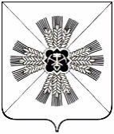
РОССИЙСКАЯ ФЕДЕРАЦИЯ
КЕМЕРОВСКАЯ ОБЛАСТЬ - КУЗБАСС
ПРОМЫШЛЕННОВСКИЙ МУНИЦИПАЛЬНЫЙ ОКРУГ
СОВЕТ НАРОДНЫХ ДЕПУТАТОВ
ПРОМЫШЛЕННОВСКОГО МУНИЦИПАЛЬНОГО ОКРУГА
1-й созыв, 6-е заседание

РЕШЕНИЕ

от 26.03.2020 № 109
пгт. Промышленная

О наградах муниципального образования
Промышленновский муниципальный округ

В соответствии с Федеральным законом от 06.10.2003 № 131-ФЗ «Об общих принципах организации местного самоуправления в Российской Федерации», статьей 27 Устава муниципального образования Промышленновский муниципальный округ Кемеровской области - Кузбасса, Совет народных депутатов Промышленновского муниципального округа

РЕШИЛ:

- Утвердить награды муниципального образования Промышленновский муниципальный округ:
- медаль «За заслуги перед районом»;
- медаль «85 лет Промышленновскому району»;
- благодарственное письмо;
- благодарность;
- целевая премия;
- ценный подарок.
2. Утвердить прилагаемые:
- Положение о медали «За заслуги перед районом» согласно приложения № 1 к настоящему решению;
- Положение о медали «85 лет Промышленновскому району» согласно приложения № 2 к настоящему решению;
- Положение о благодарственном письме согласно приложения № 3 к настоящему решению;
- Положение о благодарности согласно приложения № 4 к настоящему решению;
- Положение о целевой премии согласно приложения № 5 к настоящему решению;
- Положение о ценном подарке согласно приложения № 6 к настоящему решению.
3. Признать утратившим силу решение Совета народных депутатов Промышленновского муниципального района от 14.02.2019 № 49 «О наградах муниципального образования «Промышленновский муниципальный район».
4. Настоящее решение подлежит обнародованию на официальном сайте администрации Промышленновского муниципального округа в сети Интернет.
5. Контроль за исполнением настоящего решения возложить на комитет по вопросам экономики, бюджета, финансам и налоговой политики (В.Н. Васько).
6. Настоящие решение вступает в силу с даты подписания.

Совета народных депутатов Промышленновского муниципального округа | Е.А. Ващенко
Глава
Промышленновского муниципального округа | Д.П. Ильин

Приложение № 1
к решению
Совета народных депутатов
Промышленновского муниципального округа от 26.03.2020 № 109

ПОЛОЖЕНИЕ
О МЕДАЛИ «ЗА ЗАСЛУГИ ПЕРЕД РАЙОНОМ»

1.1. Медалью «За заслуги перед районом» (далее - медаль) награждаются граждане за высокие достижения в сфере развития экономики, производства, науки, техники, культуры, искусства, воспитания и образования, здравоохранения, охраны окружающей среды и обеспечения экологической безопасности, законности, правопорядка и общественной безопасности, благотворительной и иной деятельности во благо Промышленновского муниципального округа и его населения.
1.2. Лицам, награжденным медалью, вручается удостоверение к медали.
1.3. Удостоверение к медали подписывается главой Промышленновского муниципального округа (далее - глава округа) и заверяется гербовой печатью администрации Промышленновского муниципального округа (далее - администрация округа).
1.4. Многоцветный рисунок награды Промышленновского муниципального округа, ее описание, образец удостоверения с описанием, содержатся в приложениях №№ 1 - 4 к настоящему Положению и являются неотъемлемой частью настоящего Положения.
1.5. Наградой Промышленновского муниципального округа: медаль «За заслуги перед районом» могут быть награждены граждане Российской Федерации.
1.6. Ходатайство о награждении медалью вносят: глава округа, депутаты Советов народных депутатов, администрация округа, руководители предприятий, учреждений, общественные организации. Ходатайство должно содержать: фамилию, имя, отчество (при его наличии), место работы и должность лица, представленного к награждению, а также характеристику, отражающую конкретные заслуги в развитии округа, дату и подпись руководителя.
1.7. Ходатайство о награждении подается в организационный отдел администрации Промышленновского муниципального округа. К ходатайству о награждении медалью прилагается наградной лист по форме, установленной приложением № 5 к настоящему Положению.
1.8. Ходатайство о награждении подлежит рассмотрению в десятидневный срок. Лицо или трудовой коллектив, возбудившие ходатайство, информируются организационным отделом администрации Промышленновского муниципального округа о принятом решении в двухнедельный срок с момента принятия решения.
1.9. Награждение медалью производится в соответствии с постановлением администрации Промышленновского муниципального округа, в торжественной обстановке главой округа или по его поручению заместителем главы округа, председателем Совета народных депутатов Промышленновского муниципального округа.
1.10. Одновременно с медалью выплачивается денежная премия в размере 5 748 (пять тысяч семьсот сорок восемь) рублей с учетом налога на доходы физических лиц.
1.11. Медаль, удостоверение к ней и премия вручаются лично награжденному.
1.12. Повторное награждение медалью не допускается.
1.13. Дубликат медали взамен утерянной не выдается. В случае утраты удостоверения к медали может быть выдан дубликат удостоверения.
1.14. Медаль носится на левой стороне груди.

Приложение № 1
к Положению о медали
«За заслуги перед районом»

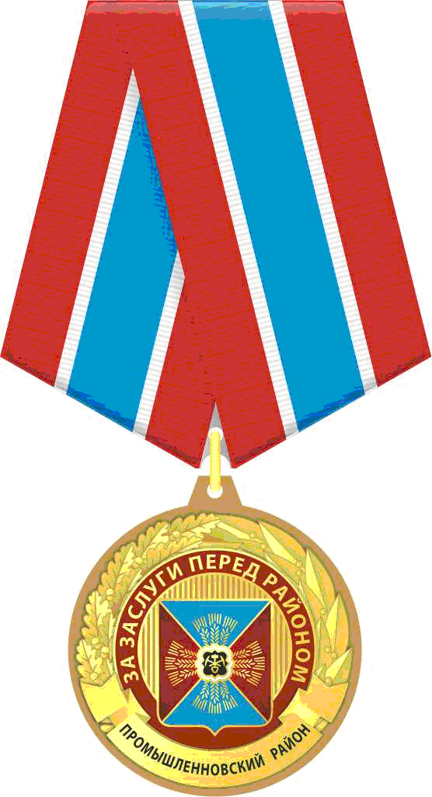

Приложение № 2
к Положению о медали
«За заслуги перед районом»

ОПИСАНИЕ
МЕДАЛИ «ЗА ЗАСЛУГИ ПЕРЕД РАЙОНОМ»

Медаль «За заслуги перед районом» (далее - медаль) имеет круглую форму диаметром 32 мм и крепится с помощью соединительного кольца к колодке.
В верхней части расположены рельефные дубовые и лавровые ветви как символы трудовой доблести и славы. В нижней части медали на объемной ленточке расположена надпись черной эмалью «Промышленновский район» без кавычек.
В центре медали размещается цветной герб Промышленновского района, над гербом надпись на красном поле без кавычек «За заслуги перед районом». Медаль «За заслуги перед районом» изготовлена из латунного сплава с последующим покрытием гальваническим составом «глянцевое золото».
Ушко, находящееся в верхней части медали, имеет трапециевидную форму с отверстием, сквозь которое проходит золотистое соединительное кольцо.
Колодка изготавливается из алюминия без дополнительных покрытий и обтягивается жаккардовой муаровой лентой. Цветовое решение муаровой ленты слева направо:
полоса красного цвета шириной 6,5 мм, полоса белого цвета шириной 1,5 мм, полоса голубого цвета шириной 8 мм, полоса белого цвета шириной 1,5 мм, полоса красного цвета шириной 6,5 мм. Размер колодки: высота 51 мм, ширина 47 мм.
Колодка имеет на оборотной стороне булавку для прикрепления медали к одежде.

Приложение № 3
к Положению о медали
«За заслуги перед районом»

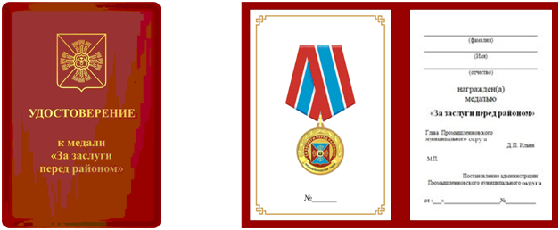
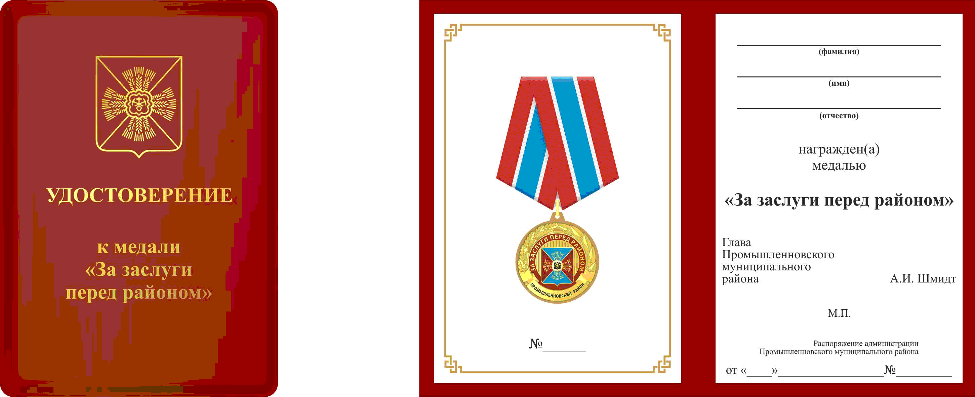

Приложение № 4
к Положению о медали
«За заслуги перед районом»

ОПИСАНИЕ
УДОСТОВЕРЕНИЯ К МЕДАЛИ "ЗА ЗАСЛУГИ ПЕРЕД РАЙОНОМ»

Удостоверение к медали «За заслуги перед районом» изготавливается из плотного картона, обтянутого бумвинилом красного цвета. В закрытом виде удостоверение имеет размер 10 х 7 см, в развернутом виде удостоверение 10 х 14 см. На обложке в верхней части располагается герб Промышленновского округа, в центре - надпись «Удостоверение к медали «За заслуги перед районом», выполненные тиснением золотой глянцевой фольгой.
На развороте удостоверения слева - изображение медали и указан порядковый номер удостоверения, справа - фамилия, имя и отчество награжденного. Ниже располагается надпись «награжден(а) медалью «За заслуги перед районом», под ней надпись «Глава Промышленновского муниципального округа» и подпись, а также информация о постановлении администрации Промышленновского муниципального округа, на основании которого производится награждение медалью.

Приложение № 5
к Положению о медали
«За заслуги перед районом»

Наградной лист
МЕДАЛИ «ЗА ЗАСЛУГИ ПЕРЕД РАЙОНОМ»

1. Фамилия _______________________________________________________________,

имя ________________________, отчество _____________________________________

2. Должность, место работы _________________________________________________

3. Дата рождения __________________________________________________________

(число, месяц, год)

4. Место рождения _________________________________________________________

5. Образование ____________________________________________________________

(специальность по образованию, наименование учебного

заведения, год окончания)

6. Ученая степень, ученое звание _____________________________________________

7. Какими государственными наградами РФ, государственными наградами СССР,

наградами иностранных государств, наградами Кемеровской области - Кузбасса, наградами органов государственной власти Кемеровской области - Кузбасса награжден(а) и даты награждения

__________________________________________________________________________
__________________________________________________________________________

8. Домашний адрес _________________________________________________________

9. Общий стаж работы ______________________________________________________

10. Сведения о наличии (отсутствии) судимости, в том числе снятой или

погашенной в установленном федеральным законом порядке _____________________

11. Сведения о наличии (отсутствии) задолженности по уплате налогов,

неоплаченных штрафов за административные правонарушения, задолженности за

содержание и ремонт жилого помещения и предоставление коммунальных услуг (с

указанием конкретной суммы задолженности) _________________________________

12. Характеристика с указанием конкретных заслуг представляемого к

Награждению_______________________________________________________________
___________________________________________________________________________
__________________________________________________________________________

13. Планируемая дата вручения награды _______________________________________

14. Кандидатура рекомендована ______________________________________________

(наименование должности, органа, организации)

Руководитель ______________________________________________________________

(инициалы, фамилия)

__________________________________

(подпись)

М.П.

"__"__________ 20__ г.

Приложение № 2
к решению
Совета народных депутатов
Промышленновского муниципального округа от 26.03.2020 № 109

ПОЛОЖЕНИЕ
О МЕДАЛИ «85 ЛЕТ ПРОМЫШЛЕННОВСКОМУ РАЙОНУ»

1.1. Медалью «85 лет Промышленновскому району» (далее - медаль) награждаются граждане за высокие достижения в сфере развития экономики, производства, науки, техники, культуры, искусства, воспитания и образования, здравоохранения, охраны окружающей среды и обеспечения экологической безопасности, законности, правопорядка и общественной безопасности, благотворительной и иной деятельности во благо Промышленновского муниципального округа и в связи с юбилеем района.
1.2. Лицам, награжденным медалью, вручается удостоверение к медали.
1.3. Удостоверение к медали подписывается главой Промышленновского муниципального округа (далее - глава округа) и заверяется гербовой печатью администрации Промышленновского муниципального округа (далее - администрация округа).
1.4. Многоцветный рисунок награды Промышленновского муниципального округа, ее описание, образец удостоверения с описанием, содержатся в приложениях 1 - 4 к настоящему Положению и являются неотъемлемой частью настоящего Положения.
1.5. Наградой Промышленновского муниципального округа: медаль «85 лет Промышленновскому району» могут быть награждены граждане Российской Федерации.
1.6. Ходатайство о награждении медалью вносят: глава округа, депутаты Советов народных депутатов, администрация округа, руководители предприятий, учреждений, общественные организации. Ходатайство должно содержать: фамилию, имя, отчество (при его наличии), место работы и должность лица, представленного к награждению, а также характеристику, отражающую конкретные заслуги в развитии округа, дату и подпись руководителя.
1.7. Ходатайство о награждении подается в организационный отдел администрации Промышленновского муниципального округа. К ходатайству о награждении медалью прилагается наградной лист по форме, установленной приложением 5 к настоящему Положению.
1.8. Ходатайство о награждении подлежит рассмотрению в десятидневный срок. Лицо или трудовой коллектив, возбудившие ходатайство, информируются организационным отделом администрации Промышленновского муниципального округа о принятом решении в двухнедельный срок с момента принятия решения.
1.9. Награждение медалью производится в соответствии с постановлением администрации Промышленновского муниципального округа, в торжественной обстановке главой округа или по его поручению заместителем главы округа, председателем Совета народных депутатов Промышленновского муниципального округа.
1.10. Одновременно с медалью выплачивается денежная премия в размере 5 748 (пять тысяч семьсот сорок восемь) рублей с учетом налога на доходы физических лиц.
1.11. Медаль, удостоверение к ней и премия вручаются лично награжденному.
1.12. Повторное награждение медалью не допускается.
1.13. Дубликат медали взамен утерянной не выдается. В случае утраты удостоверения к медали может быть выдан дубликат удостоверения.
1.14. Медаль носится на левой стороне груди.

Приложение № 1
к Положению о медали
«85 лет Промышленновскому району»

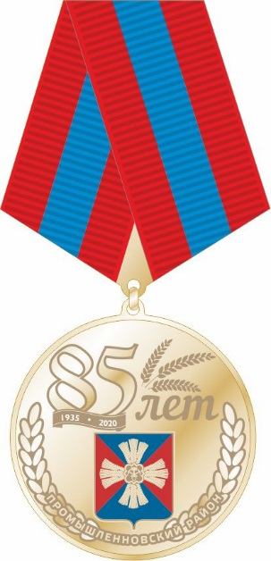

Приложение № 2
к Положению о медали
«85 лет Промышленновскому району»

ОПИСАНИЕ
МЕДАЛИ «85 ЛЕТ ПРОМЫШЛЕННОВСКОМУ РАЙОНУ»

Медаль «85 лет Промышленновскому району» (далее - медаль) имеет круглую форму диаметром 32 мм и крепится с помощью соединительного кольца к колодке.
В нижней части расположены рельефные колоски как символ трудовой доблести и славы, надпись: «Промышленновский район» без кавычек.
В центре медали размещается цветной герб Промышленновского района. В верхней части расположен юбилейный логотип 85 лет с колосьями и датами основания района, 1935-2020 гг.
Ушко, находящееся в верхней части медали, имеет трапециевидную форму с отверстием, сквозь которое проходит золотистое соединительное кольцо.
Колодка изготавливается из алюминия без дополнительных покрытий и обтягивается жаккардовой муаровой лентой. Цветовое решение муаровой ленты слева направо:
полоса красного цвета шириной 8 мм, полоса синего цвета шириной 8 мм, полоса красного цвета шириной 8 мм. Размер колодки: высота 51 мм, ширина 47 мм.
Колодка имеет на оборотной стороне булавку для прикрепления медали к одежде.

Приложение № 3
к Положению о медали
«85 лет Промышленновскому району»

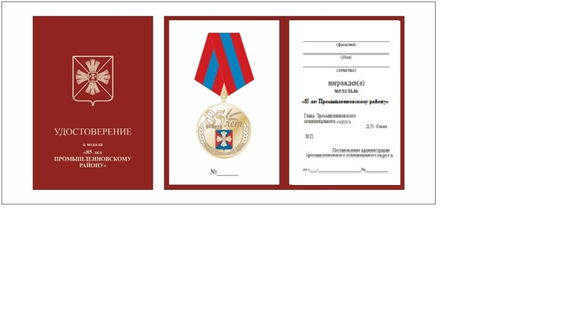

Приложение № 4
к Положению о медали
«85 лет Промышленновскому району»

ОПИСАНИЕ
УДОСТОВЕРЕНИЯ К МЕДАЛИ
«85 ЛЕТ ПРОМЫШЛЕННОВСКОМУ РАЙОНУ»

Удостоверение к медали «85 лет Промышленновскому району» изготавливается из плотного картона, обтянутого бумвинилом красного цвета. В закрытом виде удостоверение имеет размер 10 х 7 см, в развернутом виде удостоверение 10 х 14 см. На обложке в верхней части располагается герб Промышленновского округа, в центре - надпись «Удостоверение к медали «85 лет Промышленновскому району», выполненные тиснением золотой глянцевой фольгой.
На развороте удостоверения слева - изображение медали и указан порядковый номер удостоверения, справа - фамилия, имя и отчество награжденного. Ниже располагается надпись «награжден(а) медалью «85 лет Промышленновскому району», под ней надпись «Глава Промышленновского муниципального округа» и подпись, а также информация о постановлении администрации Промышленновского муниципального округа, на основании которого производится награждение медалью.

Приложение № 5
к Положению о медали
«85 лет Промышленновскому району»

Наградной лист
МЕДАЛИ «85 ЛЕТ ПРОМЫШЛЕННОВСКОМУ РАЙОНУ»

1. Фамилия _______________________________________________________________,

имя ________________________, отчество _____________________________________

2. Должность, место работы _________________________________________________

3. Дата рождения __________________________________________________________

(число, месяц, год)

4. Место рождения _________________________________________________________

5. Образование ____________________________________________________________

(специальность по образованию, наименование учебного

заведения, год окончания)

6. Ученая степень, ученое звание _____________________________________________

7. Какими государственными наградами РФ, государственными наградами СССР,

наградами иностранных государств, наградами Кемеровской области - Кузбасса, наградами органов государственной власти Кемеровской области - Кузбасса награжден(а) и даты награждения

__________________________________________________________________________
__________________________________________________________________________

8. Домашний адрес _________________________________________________________

9. Общий стаж работы _______________________________________________________

10. Сведения о наличии (отсутствии) судимости, в том числе снятой или

погашенной в установленном федеральным законом порядке ______________________

11. Сведения о наличии (отсутствии) задолженности по уплате налогов,

неоплаченных штрафов за административные правонарушения, задолженности за

содержание и ремонт жилого помещения и предоставление коммунальных услуг (с

указанием конкретной суммы задолженности) __________________________________

12. Характеристика с указанием конкретных заслуг представляемого к

Награждению_______________________________________________________________
___________________________________________________________________________
___________________________________________________________________________

13. Планируемая дата вручения награды ________________________________________

14. Кандидатура рекомендована _______________________________________________

(наименование должности, органа, организации)

Руководитель _______________________________________________________________

(инициалы, фамилия)

__________________________________

(подпись)

М.П.

"__"__________ 20__ г.

Приложение № 3 к решению
Совета народных депутатов
Промышленновского муниципального округа от 26.03.2020 № 109

ПОЛОЖЕНИЕ
О БЛАГОДАРСТВЕННОМ ПИСЬМЕ

1.1. Благодарственное письмо муниципального образования Промышленновский муниципальный округ (далее - Благодарственное письмо) является первичным официальным поощрением граждан, коллективов и организаций.
1.2. Благодарственным письмом награждаются трудовые коллективы, муниципальные служащие и работники предприятий, организаций, учреждений всех форм собственности за осуществление конкретных и полезных дел для округа в промышленности, строительстве и на транспорте, в науке и образовании, здравоохранении и культуре, в других областях трудовой деятельности и в связи с юбилейными датами, профессиональными праздниками.
1.2. Награждение Благодарственным письмом осуществляется по ходатайству Совета народных депутатов Промышленновского муниципального округа, органов администрации округа, а также организаций независимо от организационно-правовой формы. Ходатайство направляется на имя главы округа с указанием кратких сведений о гражданах, коллективах или организациях, представляемых к награждению, и их достижениях.
1.4. К награждению Благодарственным письмом представляются ходатайства от инициаторов награждения:
1.5. Благодарственное письмо оформляется постановлением администрации Промышленновского муниципального округа. Вручение Благодарственного письма за подписью главы округа производится в торжественной обстановке главой округа, заместителем главы округа, председателем Совета народных депутатов Промышленновского муниципального округа.
1.6. Одновременно с Благодарственным письмом выплачивается денежная премия в размере 2 299 (две тысячи двести девяносто девять) рублей с учетом налога на доходы физических лиц.
1.7. О вручении Благодарственного письма производится соответствующая запись в трудовой книжке.

Приложение № 4 к решению
Совета народных депутатов
Промышленновского муниципального округа от 26.03.2020 № 109

ПОЛОЖЕНИЕ
О БЛАГОДАРНОСТИ

1.1. Благодарностью муниципального образования Промышленновский муниципальный округ (далее - Благодарность) награждаются коллективы и руководители предприятий, организаций, учреждений всех форм собственности за признание заслуг в социально-экономическом развитии округа, плодотворную деятельность, направленную на решение проблем округа, за ценные начинания, инициативы и тому подобное, в связи с успешным выполнением поручений органов местного самоуправления, завершением важных этапов работ районного значения, а также при наступлении юбилейных дат, связанных с созданием организаций и учреждений (10, 20, 25, 30 и старше лет).
1.2. Благодарность представлена на деревянной основе с металлическим или акриловым листом, на котором выгравирован текст.
1.3. Награждение Благодарностью осуществляется по инициативе главы округа, Совета народных депутатов Промышленновского муниципального округа, структурных подразделений администрации округа и оформляется постановлением администрации Промышленновского муниципального округа.
1.4. Вручение Благодарности производится в торжественной обстановке главой округа, заместителем главы округа, председателем Совета народных депутатов Промышленновского муниципального округа.

Приложение № 5 к решению
Совета народных депутатов
Промышленновского муниципального округа от 26.03.2020 № 109

ПОЛОЖЕНИЕ
О ЦЕЛЕВОЙ ПРЕМИИ

1.1. Целевая премия муниципального образования Промышленновский муниципальный округ (далее - Целевая премия) - награда, представляющая собой единовременное денежное поощрение при достижении наивысших результатов на международном, федеральном, региональном уровнях и присуждаемое гражданам и организациям за выдающиеся достижения в производственной, общественной, культурной, научной и других видах деятельности.
1.2. Награждение Целевой премией осуществляется по ходатайству Совета народных депутатов Промышленновского муниципального округа, органов администрации округа, а также организаций независимо от организационно-правовой формы. Ходатайство направляется на имя главы округа с указанием сведений о гражданах, коллективах или организациях, представляемых к награждению, и их достижениях.
1.3. Размер целевой премии устанавливается в пределах до 57 472 (пятьдесят семь тысяч четыреста семьдесят два) рубля в зависимости от заслуг с учетом налога на доходы физических лиц.
1.4. Вручение Целевой премии производится в торжественной обстановке главой округа, заместителем главы округа, председателем Совета народных депутатов Промышленновского муниципального округа.

Приложение № 6
к решению
Совета народных депутатов
Промышленновского муниципального округа от 26.03.2020 № 109

ПОЛОЖЕНИЕ
О ЦЕННОМ ПОДАРКЕ

1.1. Ценный подарок - это предметы, имеющие материальную ценность, передаваемые в собственность граждан в качестве памятного дара.
1.2. Ценным подарком награждаются супружеские пары Промышленновского муниципального округа при наступлении юбилейных дат (50, 55, 60, 65 и далее лет совместной жизни), а также граждане, достигшие дат рождения 90, 95 и далее лет.
1.3. С ходатайством о награждении ценным подарком могут обращаться руководители предприятий, учреждений, организаций независимо от формы собственности
1.4. Стоимость ценного подарка устанавливается в пределах до 3 000 (трех тысяч) рублей.
1.5. Вручение Ценного подарка производится главой округа, заместителем главы округа, председателем Совета народных депутатов Промышленновского муниципального округа.

